Actividad 2 - Prototipo del Proyecto

David Stiven Castillo Muñoz
Noviembre 2025

Corporación universitaria iberoamericana
Facultad de ingeniería
Análisis y diseño de sistemas (TATIANA CABRERA 25082025_C12_202534)

TABLA DE CONTENIDO.

TABLA DE IMÁGENES. 3
1. INTRODUCCIÓN. 4
2. CONTEXTUALIZACIÓN DE LA NECESIDAD. 5
3. PLANTEAMIENTO DEL PROBLEMA. 6
4. ALCANCE. 7
5. OBJETIVOS. 8
5.1. Objetivo General. 8
5.2. Objetivo Específico. 8
6. METODOLOGÍA. 9
7. LEVANTAMIENTODE INFORMACIÓN. 10
8. HISTORIAS DE USUARIOS. 13
9. REQUISITOS. 14
10. MATRIZ DE RIESGOS. 15
11. SATKEHOLDERS. 16
12. USUARIOS. 17
13. DIAGRAMA DE FLUJO. 19
14. CONCLUSIONES. 20
15. RECURSOS EXTERNOS. 20
16. REFERENCIAS. 21

TABLA DE IMÁGENES.

Ilustración 1 Mapa de empatía 5
Ilustración 2 Diagrama de causa y efecto 6
Ilustración 3 Encuesta 9
Ilustración 4 Resultado encuesta pregunta 1 10
Ilustración 5 Resultado encuesta pregunta 2 10
Ilustración 6 Resultado encuesta pregunta 3 10
Ilustración 7 Resultado encuesta pregunta 4 11
Ilustración 8 Resultado encuesta pregunta 5 11
Ilustración 9 Acta de reunión N°1 12
Ilustración 10 Historias de usuario en Jira 13
Ilustración 11 Tabla con historias de usuario 13
Ilustración 12 RQF-RQNF 14
Ilustración 13 Historias de usuario 14
Ilustración 14 Matriz de riesgos 15
Ilustración 15 Mapa de Skateholders 16
Ilustración 16 Mapa de Usuarios 18
Ilustración 17 Diagrama de Flujo 19

INTRODUCCIÓN.

Hoy en día, el desarrollo de software y las soluciones digitales son clave para la vida social, económica y académica, al optimizar procesos y transformar la interacción de las personas con su entorno. La automatización aporta eficiencia, transparencia y sostenibilidad, incluso en actividades cotidianas.

En el ámbito empresarial, la entrega de refrigerios a los trabajadores suele gestionarse aún con fichas o listados manuales, lo que genera demoras, inconformidades, desperdicio de alimentos y poca trazabilidad, este trabajo propone una solución digital que permita coordinar y registrar la entrega de refrigerios de forma clara, ágil y eficiente. Vamos a abarcar desde los fundamentos teóricos, metodología, procedimientos de recolección de información, alcance, limitaciones, resultados y conclusiones.

CONTEXTUALIZACIÓN DE LA NECESIDAD.

En las organizaciones modernas, los procesos de bienestar no se limitan únicamente a la compensación económica, sino que también incluyen acciones que directamente los benefician, una de esas prácticas es la entrega diaria de refrigerios, la cual, aunque parece no relevante involucra recursos logísticos, financieros y humanos que deben gestionarse con eficiencia.

Sin embargo, en la empresa AKT motos aún usan métodos manuales como fichas físicas o listados impresos, lo que genera riesgos de pérdida, duplicidad en la entrega y poca transparencia en los registros. Estos problemas no solo afectan el correcto funcionamiento de las entregas, sino que también ocasionan desperdicio, costos adicionales y una inexistente trazabilidad del proceso. La falta de un sistema confiable limita la capacidad de las organizaciones para evaluar consumos reales, proyectar necesidades y tomar decisiones estratégicas orientadas mejorar el proceso.

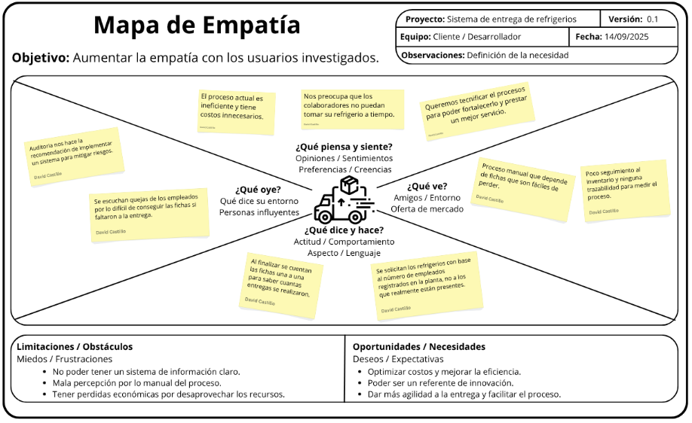
Ilustración 1 Mapa de empatía
Para ampliar la imagen de clic aquí.

PLANTEAMIENTO DEL PROBLEMA.

La gestión manual en la entrega de refrigerios representa un sistema obsoleto frente a las posibilidades que ofrece migrar este proceso a un sistema digital. La dependencia de registros en papel lo que ocasiona frecuentes inconvenientes: pérdidas de las fichas, falta de control sobre los sobrantes y ausencia de datos para realizar trazabilidad.

Estos vacíos en la información pueden generar, incrementos en el desperdicio de alimentos y limitan la planeación. Adicional dificulta el seguimiento a la gestión puesto que no se cuentan con los datos históricos para cotejar o comparar el proceso, esto no solo incide en la empresa, sino que también al largo plazo puede incidir directamente en los empleados puesto que al no ser una iniciativa sostenible no se puede mantener en el tiempo, aquí es donde nos podemos preguntar ¿De qué manera una solución digital puede transformar la entrega de refrigerios en las organizaciones?

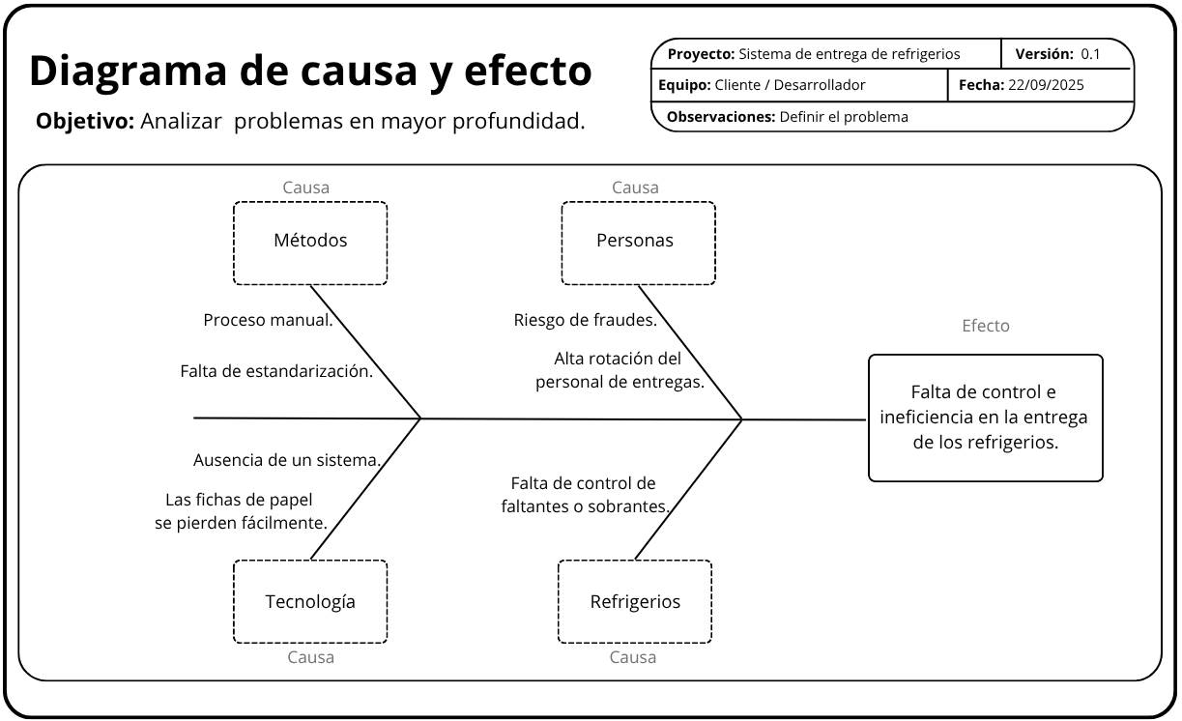
Ilustración 2 Diagrama de causa y efecto
Para ampliar la imagen de clic aquí.

ALCANCE.

El proyecto consiste en el diseño y desarrollo de un prototipo funcional de un sistema web que integre validación biométrica para optimizar el proceso de entrega de refrigerios a los empleados de AKT Motos. El sistema busca eliminar el uso de fichas físicas, reducir errores y fraudes, garantizar trazabilidad y generar indicadores en tiempo real para la toma de decisiones.

Entregables
- Documento de análisis y requisitos
- Prototipo web
- Historias de usuario
- Diagramas de procesos y flujo de usuarios.
- Matriz de riesgos y mapa de stakeholders.

Requerimientos funcionales
- Registro de huella.
- Validación en tiempo real de la entrega de refrigerios.
- Control de duplicidad en entregas.
- Generación de reportes e indicadores.
- Gestión de inventario de refrigerios.
- Dashboard de supervisión.

Incluye
- Levantamiento de requerimientos mediante encuestas, entrevistas y workshops.
- Prototipo web
- Validación del prototipo con usuario administrador.

No incluye
- Implementación definitiva en producción.
- Integración física con dispositivos biométricos comerciales.
- Escalado del sistema a toda la organización.
- Mantenimiento o soporte posterior al prototipo.

Restricciones

Tiempo: El proyecto se limita al tiempo de duración del semestre académico y no contempla desarrollo, despliegue, ni implementación

Tecnologías: Uso de Figma para la construcción de mockups.
Google forms para la encuesta.
Jira para crear las historias de usuario y el flujo de trabajo
Git-hub para subir el proyecto, así como sus actualizaciones.

OBJETIVOS.

Objetivo General.
Diseñar y prototipar un sistema web que mejore el control y la eficiencia en la entrega de refrigerios, optimizando los recursos contribuyendo a la sostenibilidad ambiental de la empresa, a través de metodologías agiles y usando Desing Thinking involucrarlo en el ciclo de vida del proyecto

Objetivo Específico.
- Analizar las necesidades de los usuarios involucrados en el proceso de entrega de refrigerios mediante la construcción de un mapa de empatía y entrevistas.
- Diseñar un prototipo de la interfaz y diagrama de flujo del sistema.
- Validar la usabilidad del prototipo mediante pruebas con usuarios y retroalimentación de los mismos.

METODOLOGÍA.

El proyecto se trabajará con la metodología Scrum, ya que esta metodología nos permite tener un desarrollo de manera iterativa e incremental, pudiendo así entregarle valor al cliente y nos permite adaptabilidad frente a los cambios.

Para este fin el desarrollo se dividirá en 4 Sprints:

- Planificación
- Análisis
- Diseño
- Desarrollo

Vamos a utilizar un método cuantitativo y directo ya que vamos a realizar encuestas a las personas que realizan la entrega de los refrigerios a los colaboradores, acompañado de entrevistas para socializar la encuesta y conocer algunas percepciones de primera mano.

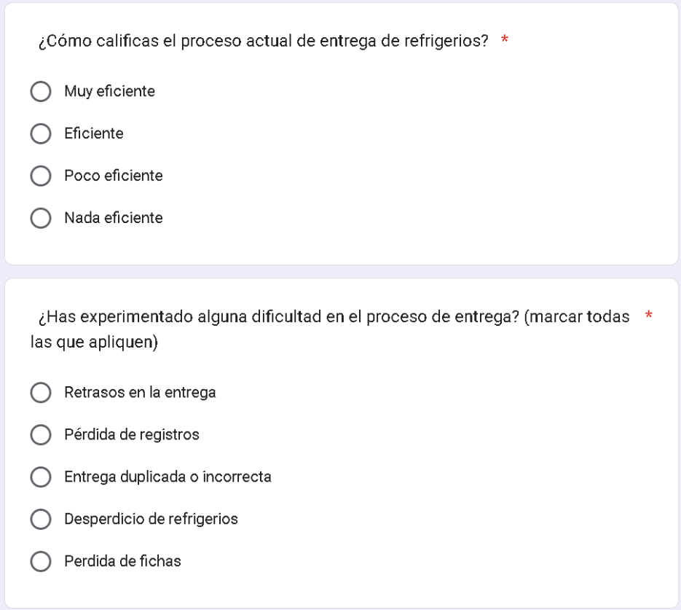
Ilustración 3 Encuesta

Encuesta aplicada https://forms.gle/6et1vKt6se9yMFy87

LEVANTAMIENTODE INFORMACIÓN.

Después de aplicar la encuesta y realizar la reunión obtuvimos los siguientes datos:
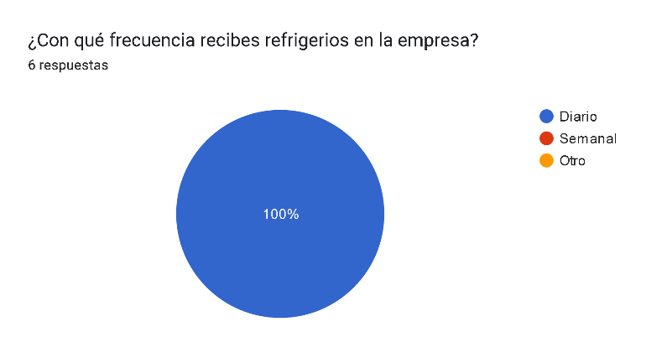
Ilustración 4 Resultado encuesta pregunta 1
El 100% de los trabajadores nos indican que la entrega de los refrigerios es diaria.

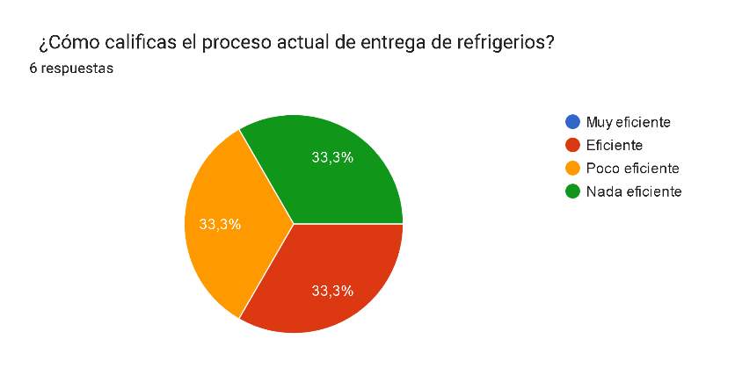
Ilustración 5 Resultado encuesta pregunta 2
En esta pregunta encontramos un escenario dividido en donde la opinión de los encuestados se inclina un 66.6% que el proceso es poco o directamente nada eficiente.
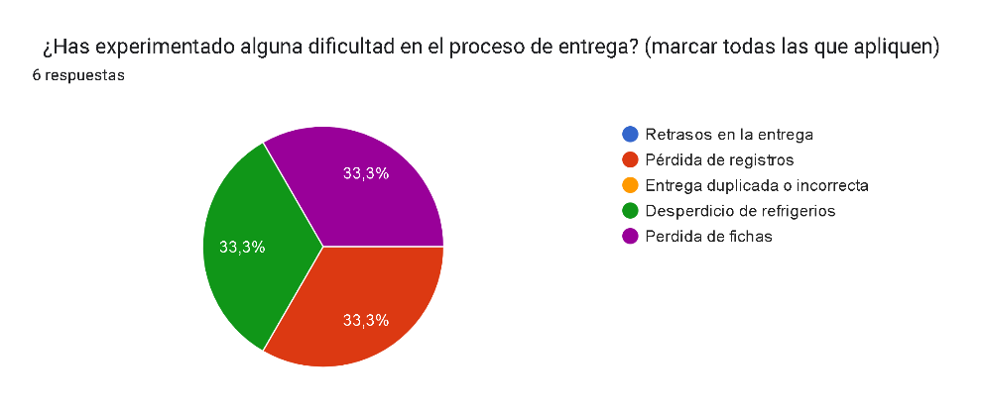
Ilustración 6 Resultado encuesta pregunta 3
Ante la pregunta sobre la transparencia del proceso se puede evidenciar que existe cerca del 88.3% siente que el proceso tiene una transparencia positiva, aunque no una transparencia total.
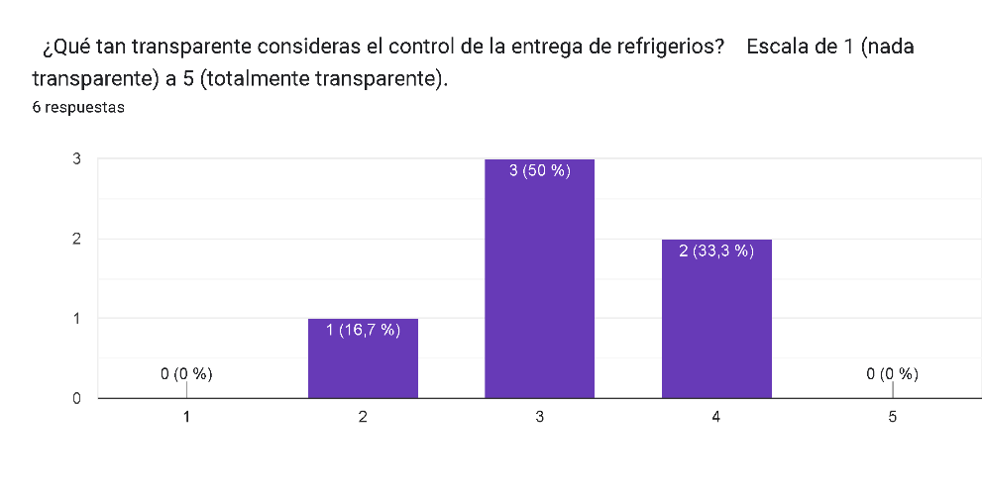
Ilustración 7 Resultado encuesta pregunta 4

Una de las únicas preguntas abiertas les preguntamos a los encuestados sobre la optimización, y encontramos respuestas que nos indican que las personas encargadas del proceso en algún momento han pensado en la implementación de un sistema que les ayude con el proceso de entrega de refrigerios y la generación de reportes.

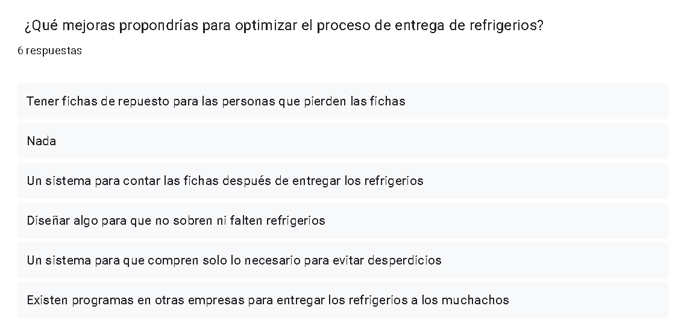
Ilustración 8 Resultado encuesta pregunta 5
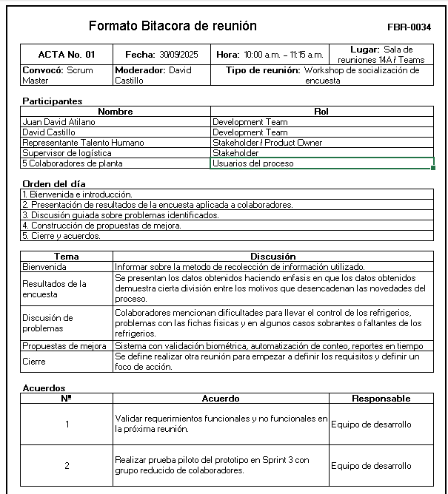
Ilustración 9 Acta de reunión N°1
Para ver el acta de la reunión de clic aquí.

El levantamiento de información permitió identificar las principales falencias del proceso de entrega de refrigerios en AKT Motos, como pérdidas de fichas, duplicidad y falta de trazabilidad, además de reconocer el papel clave del área de Servicios Generales en la gestión operativa. Estos hallazgos sirvieron de base para definir los requerimientos del proyecto con el fin de asegurar que el diseño responda a las necesidades de la empresa y beneficie a los colaboradores.

HISTORIAS DE USUARIOS.

En el marco de desarrollo de este proyecto, las historias de usuario se elaboraron a partir de los resultados obtenidos de la encuesta aplicada a los colaboradores en la empresa, en cual nos permitió identificar problemáticas recurrentes como la pérdida de fichas, la falta de eficiencia en la entrega, la poca confiabilidad en el proceso y el desperdicio o faltante de refrigerios. Dichos hallazgos se tradujeron en requerimientos concretos que orientan el diseño y desarrollo de la solución propuesta.

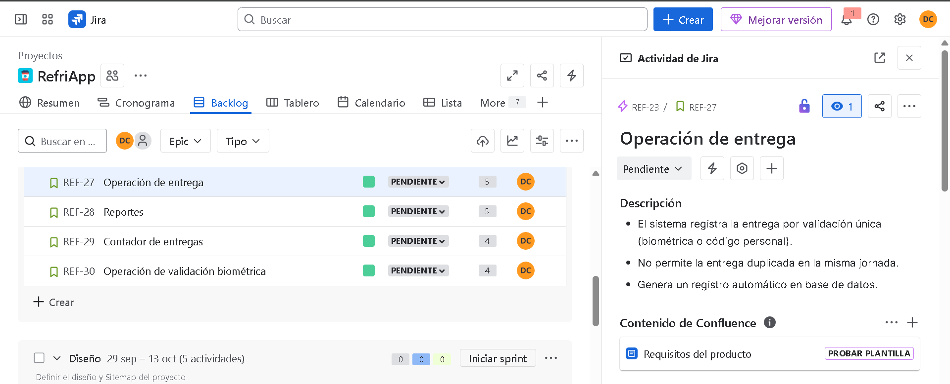
Ilustración 10 Historias de usuario en Jira

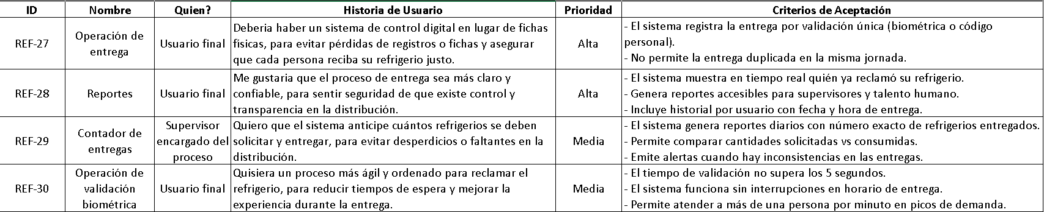
Ilustración 11 Tabla con historias de usuario
Para mirar la tabla de historias de usuario de clic aquí.

REQUISITOS.

En este proyecto, los requisitos se establecieron a partir del análisis de la problemática identificada en el proceso actual de entrega de refrigerios y de la información recopilada en la encuesta aplicada a los colaboradores. De este modo, se diferencian requisitos funcionales, relacionados con las acciones y procesos que el sistema debe ejecutar para resolver los problemas detectados, y requisitos no funcionales, que especifican las condiciones de calidad, rendimiento, usabilidad y seguridad bajo las cuales dichos procesos deben operar.

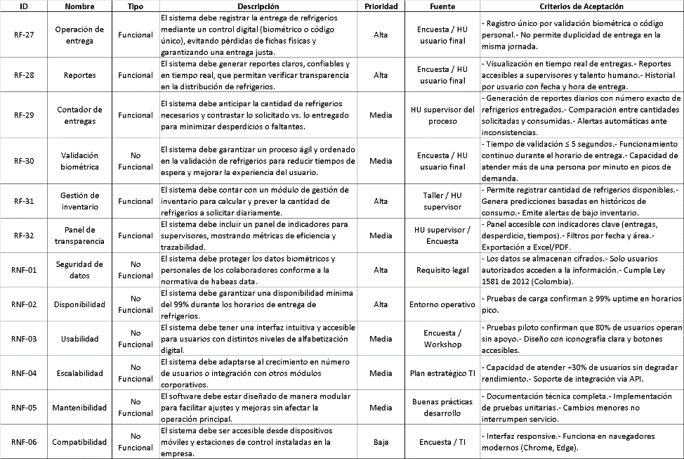
Ilustración 12 RQF-RQNF
Para mirar la tabla de historias de usuario de clic aquí.

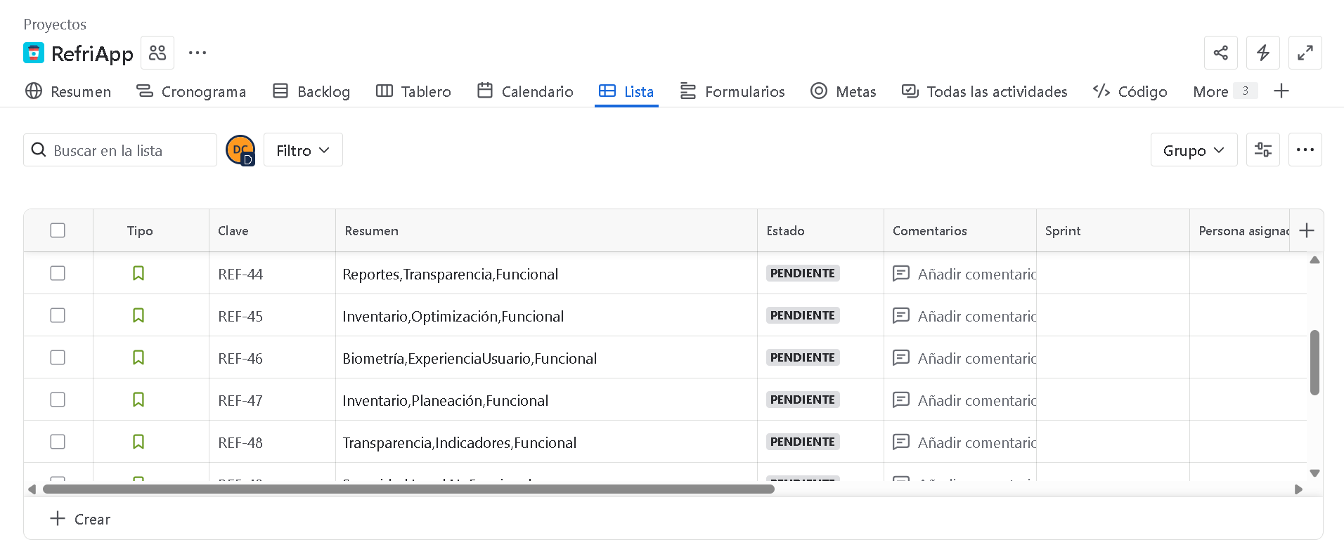
Ilustración 13 Historias de usuario

MATRIZ DE RIESGOS.

Riesgo | Probabilidad | Impacto | Estrategia de mitigación
Fallas técnicas en el sistema biométrico | Media | Alto | Pruebas piloto, mantenimiento preventivo y plan de contingencia con registro alterno.
Resistencia al cambio por parte de empleados | Alta | Medio | Capacitación, socialización previa y acompañamiento durante la adopción del sistema.
Pérdida de datos o inconsistencias en registros | Media | Medio-Alto | Copias de seguridad automáticas y validaciones de integridad en la base de datos.
Riesgos legales por manejo de datos biométricos | Medio-Alto | Medio-Alto | Cumplimiento Ley 1581 de 2012, políticas de privacidad y consentimiento informado.
Dependencia de proveedores de refrigerios | Media | Medio | Contratos con cláusulas de cumplimiento y proveedores alternos.
Sobrecarga del sistema en horas pico | Baja | Medio | Optimizar algoritmos de validación y reforzar hardware en puntos críticos.
Desperdicio de refrigerios por mala planificación de inventarios | Alta | Medio-Alto | Reportes de consumo en tiempo real y ajuste de pedidos según históricos.
Posibles fraudes internos (doble registro o suplantación) | Baja | Alto | Biometría + validación de usuario, auditorías periódicas y alertas automáticas.

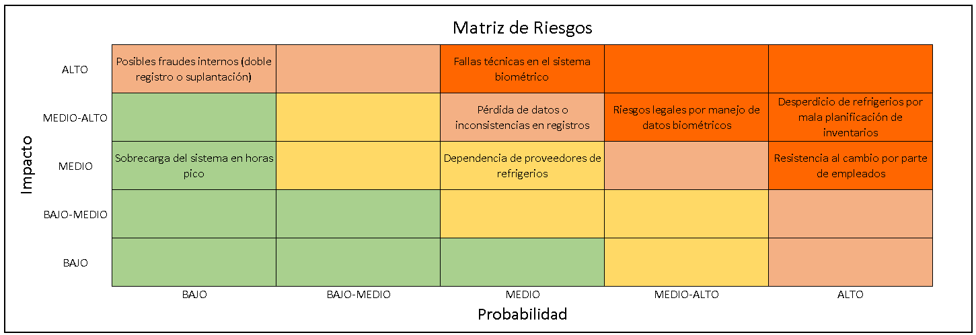
Ilustración 14 Matriz de riesgos

SATKEHOLDERS.

Stakeholder | Tipo | Interés | Influencia | Ubicación en el mapa
Colaboradores | Interno | Alto | Bajo | Mantener informados
Supervisores de Servicio generales | Interno | Alto | Alto | Administrar de cerca
Personal de Servicios generales | Interno | Alto | Medio-Alto | Administrar de cerca
Equipo de TI | Interno | Medio | Medio | Mantener informados / apoyo técnico
Directivos | Interno | Medio | Alto | Mantener satisfechos
Equipo de Desarrollo | Interno | Alto | Medio | Administrar de cerca
Proveedores de refrigerios | Externo | Medio | Medio | Mantener informados
Auditoria | Externo | Bajo | Alto | Mantener satisfechos

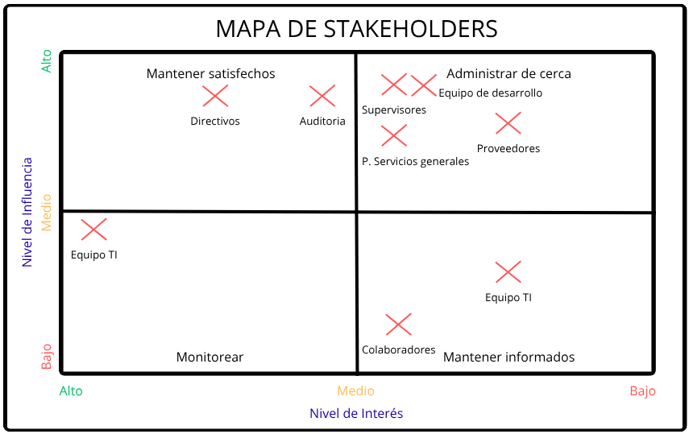
Ilustración 15 Mapa de Skateholders
Para mirar la tabla de historias de usuario de clic aquí.

USUARIOS.

Para entrega de refrigerios en AKT Motos, los usuarios se clasifican en internos y externos, en función de su relación con la organización y el nivel de interacción que tienen con el proceso.

Usuarios internos

Colaboradores /Usuario final: Son los empleados que reciben el refrigerio, principales beneficiarios del sistema. Requieren un proceso ágil, confiable y transparente.

Servicios Generales: Son el área encargada de controlar y ejecutar el proceso. Está conformada por una coordinadora, una supervisora y seis colaboradores, quienes necesitan herramientas para mejorar el proceso.

Gestión Humana: Son las personas encargadas de articular el sistema con las políticas de bienestar, necesitan información clara para medir el impacto y la cobertura del proceso.

Gerencia: Encargada de tomar decisiones estratégicas y de aprobar recursos; demanda indicadores claros sobre eficiencia y costos.

Personal de TI: Brinda soporte técnico, asegura la integración del sistema y su correcto funcionamiento.

Usuarios externos

Proveedores: Como su nombre lo indica son los encargados de llevar los refrigerios y dependen de información clara para no tener que realizar varias entregas y poder optimizar la entrega.

Auditoría: Son el área que verifican la transparencia y cumplimiento normativo en la gestión de recursos.

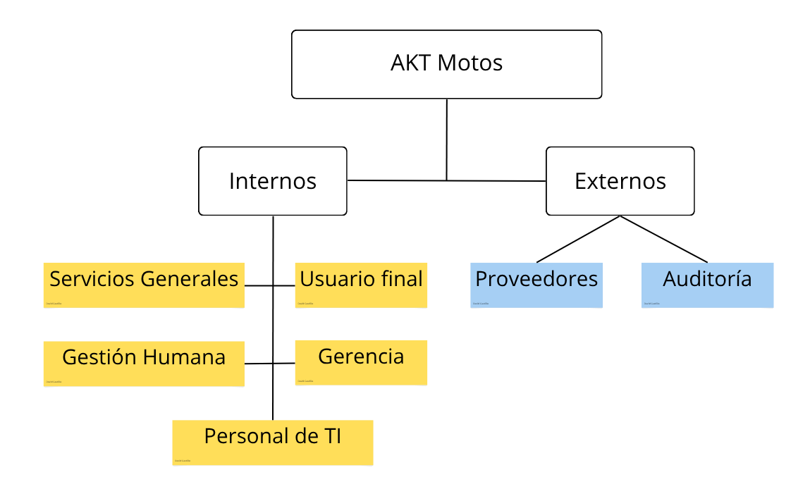
Ilustración 16 Mapa de Usuarios
Para ampliar la imagen de clic aquí.

DIAGRAMA DE FLUJO.

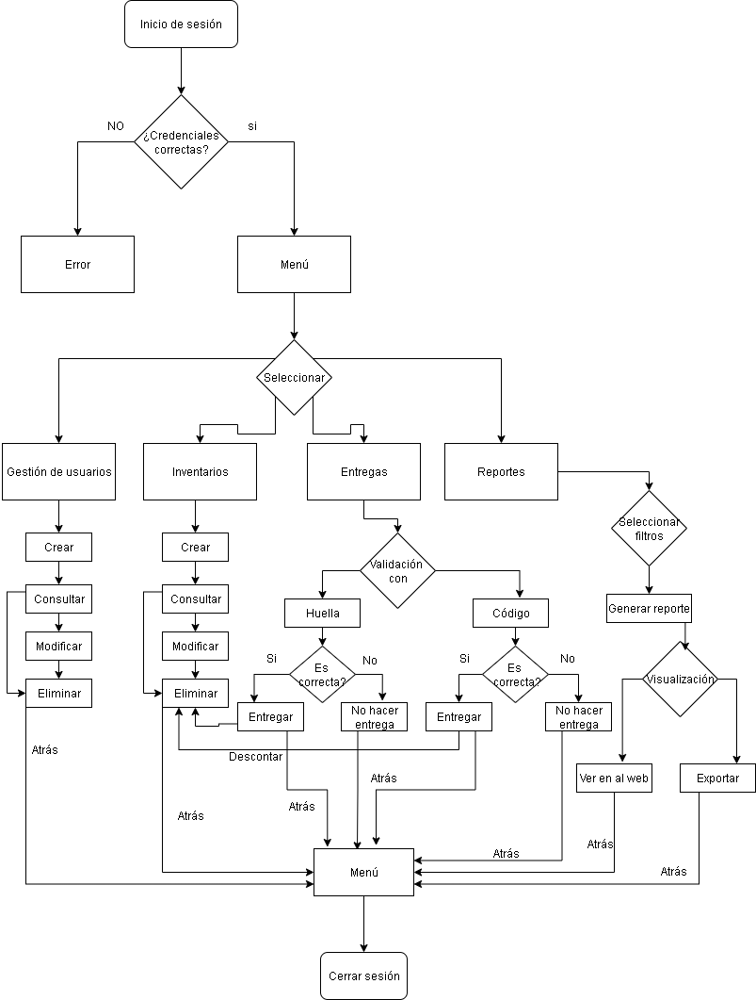
Ilustración 17 Diagrama de Flujo
Para ampliar la imagen de clic aquí.

FASE DE PROTOTIPAR

PROTOTIPOS DE BAJA FIDELIDAD.

El prototipo de baja fidelidad es el primer bosquejo de la aplicación y el primer contacto con lo que queremos codificar, se representa a través de bocetos simples y esquemáticos en donde se definen las pantallas principales y en donde van a ir los elementos y el recorrido que tiene que hacer el usuario, para poder hacer las correcciones necesarias antes de codificar.

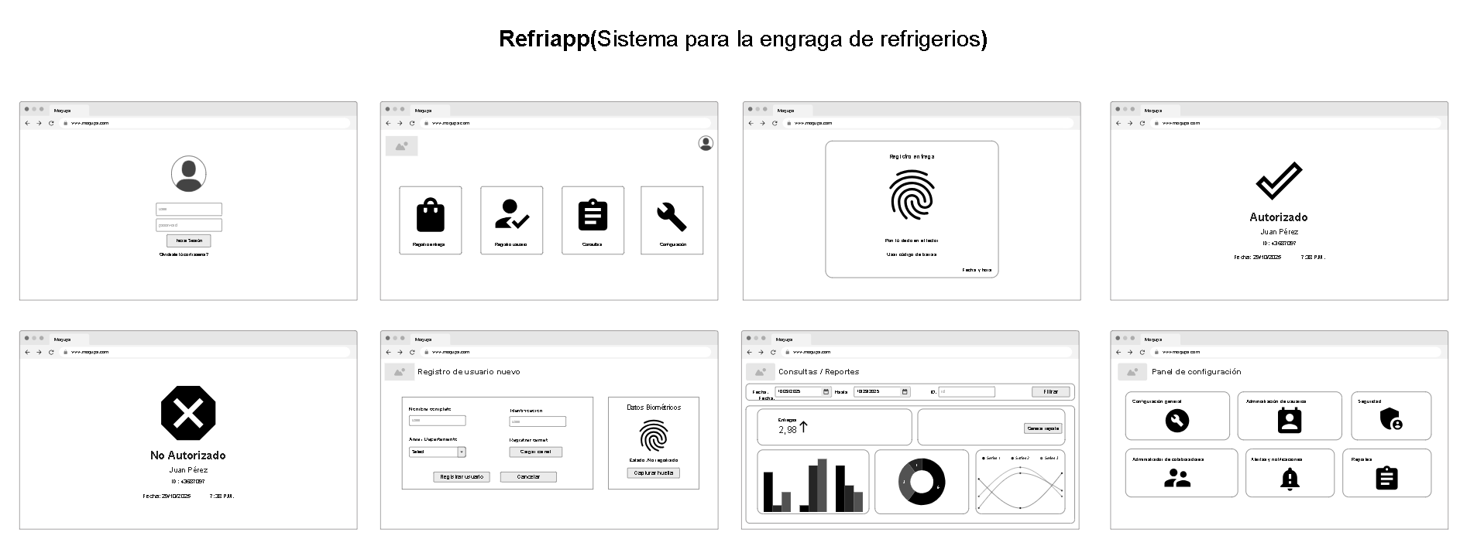
Ilustración 18 Prototipo de baja fidelidad
Para ampliar la imagen de clic aquí.

SITE MAP.

El mapa del sitio es una representación clara de la estructura general del sistema, en donde podemos ver cómo está organizado y las diferentes funcionalidades de esta manera podemos entender el flujo de la navegación, desde el inicio de sesión hasta los registros de las entregas, el propósito del site map es dar una visión clara de cómo está organizado.

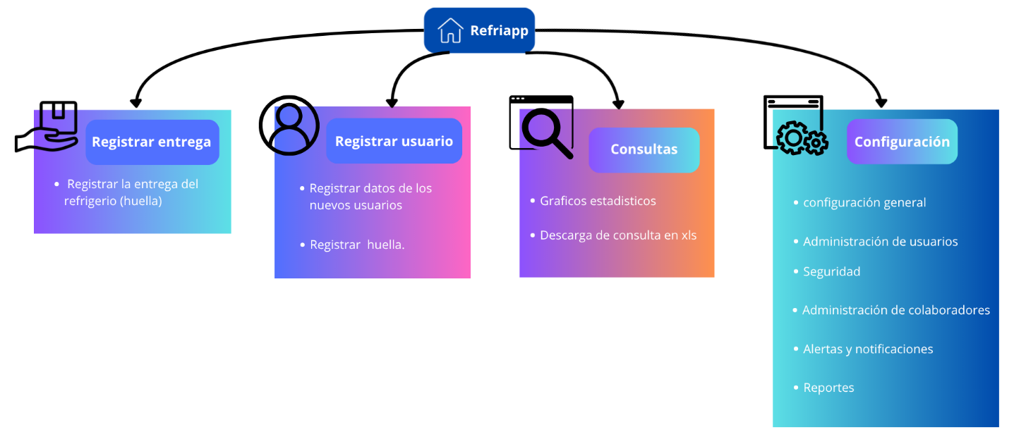
Ilustración 19 Site map.
Para ampliar la imagen de clic aquí.

USERFLOW.

En el flujo de usuario detalla, paso a paso, las acciones que realiza un usuario dentro de nuestro programa, en este caso podemos observar como el usuario puede interactuar con algunas funcionalidades como el registro de entregas, la vista de la consulta, el registro de usuarios entre otras funcionalidades disponibles en la aplicación.
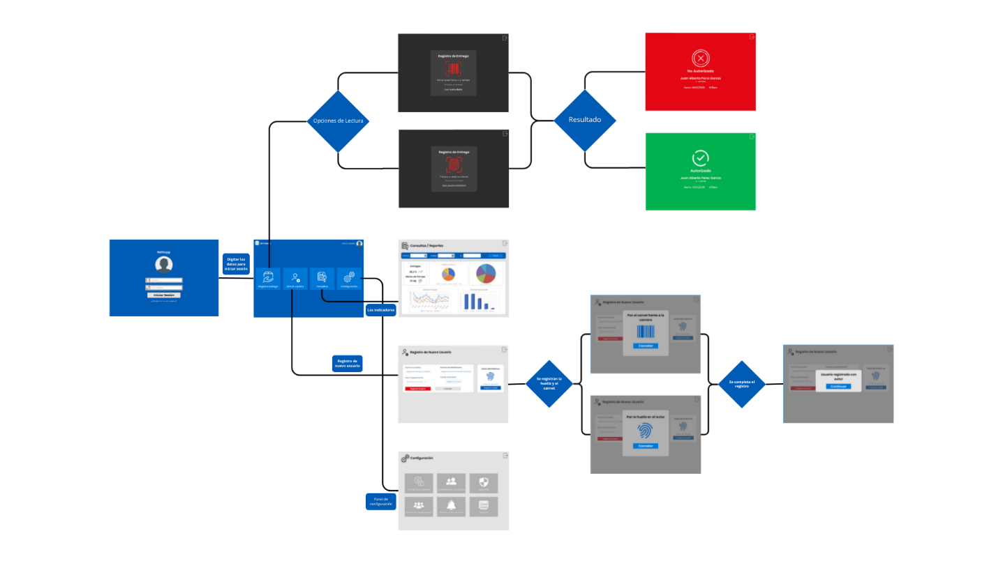
Ilustración 20 User-flow
Para ampliar la imagen de clic aquí.

PROTOTIPOS DE ALTA FIDELIDAD.

En el prototipo de alta fidelidad muestra la versión acercada de lo que va a ser el producto final, aquí ya podemos ver un desarrollo del interfaz más exhaustivo aplicando tipografía, colores y en general una estética más alineada con lo que quiere nuestro cliente, adicional funciona como punto de parida para la validación con el cliente y usuarios de si lo representado allí cumple con las necesidades del proyecto.

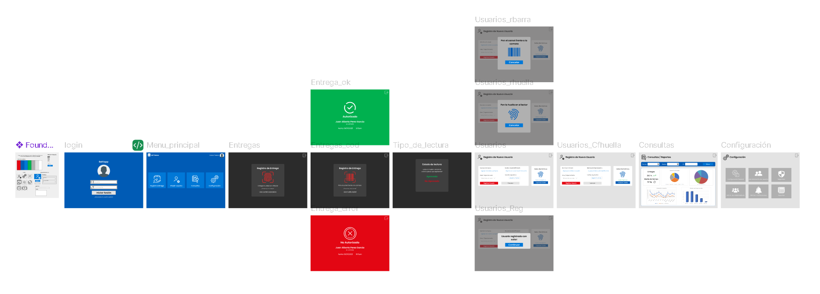
Ilustración 21 Prototipo de alta fidelidad
Para ampliar la imagen de clic aquí.

FASE DE TESTEO

PRUEBAS DE USABILIDAD

Para las pruebas de usabilidad usamos Maze, con el fin de automatizar las mismas y aprovechar el prototipo de alta fidelidad para que los usuarios tuvieran un acercamiento a la solución propuesta, primero se realizó una socialización en donde se le conto al equipo que iríamos a realizar las pruebas y dando aclaraciones de que se podía y no se podía hacer durante el desarrollo de las pruebas.

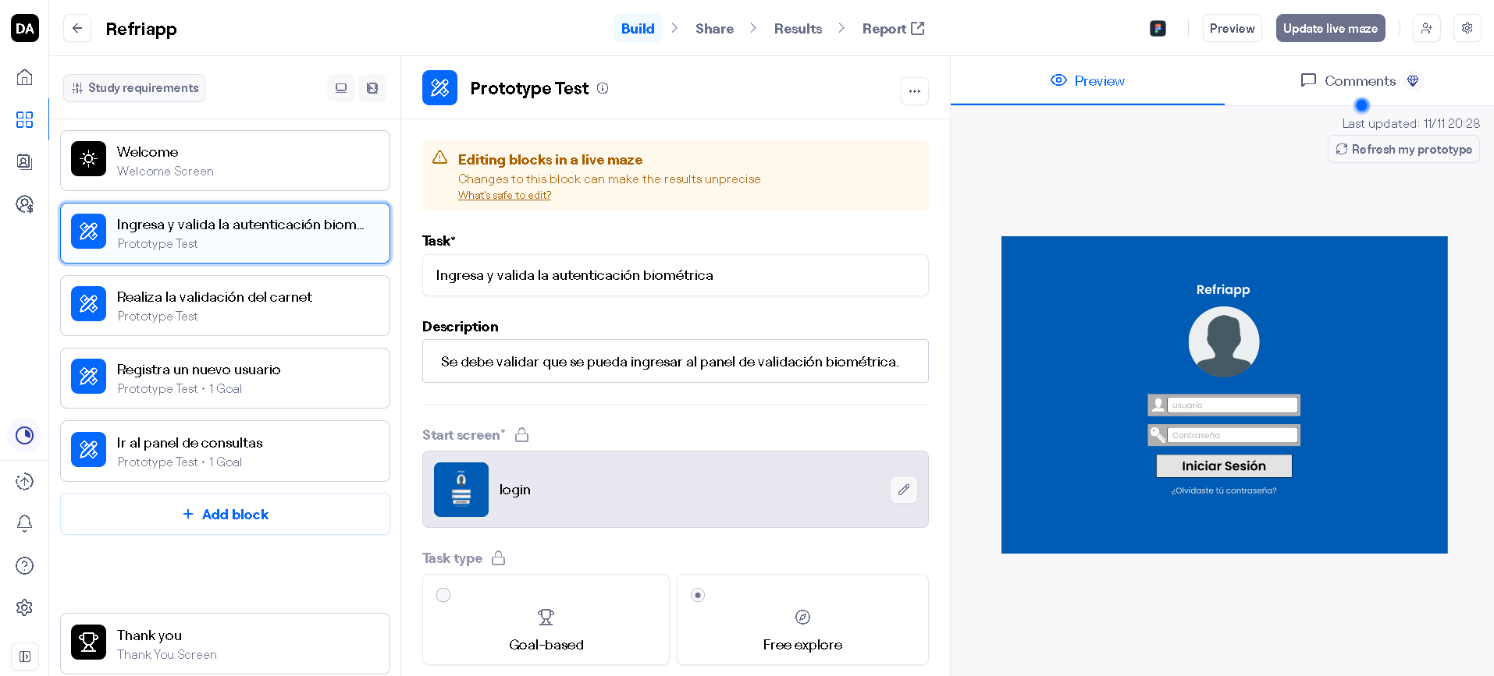
Ilustración 22 Panel de pruebas de Maze

Solo se evalúa la facilidad con el que usuario interactúa con el diseño que tiene el aplicativo web y las funcionalidades básicas que el usuario va a tener interacción día a día .

ENLACE DE PRUEBAS

Se realizan las pruebas con 5 usuarios los cuales comprenden los administradores y personal de logística con el propósito de identificar falencias en el proceso y evidenciar la forma en que las personas interactúan con el entorno.


Ilustración 23Pruebas de usabilidad
Para ingresar a la prueba pulsa aquí.

RESULTADOS DE PRUEBAS DE USABILIDAD

Para las pruebas se generaron 4 preguntas:

- Ingreso y autenticación biométrica.
- Realizar la validación con el carnet corporativo.
- Registrar nuevo usuario.
- Ingresar al panel de consultas.

Algunas observaciones que se evidenciaron durante el desarrollo de la prueba, algunos usuarios querían explorar el aplicativo así que algunos tiempos no reflejan exactamente la realidad, por el contrario, al tener un menú de opciones grandes y simples nos da una experiencia muy ágil, como el estilo en general es bastante limpio y no esta sobrecargado de opciones esto simplifica los pasos, adicional el software se proyecto de manera que las persona que reclame ponga su dedo en el lector o pase su carnet por la cámara y este muestre si se puede entregar o no, haciendo que tanto usuario y administradores no requieran de mucha interacción con el sistema.

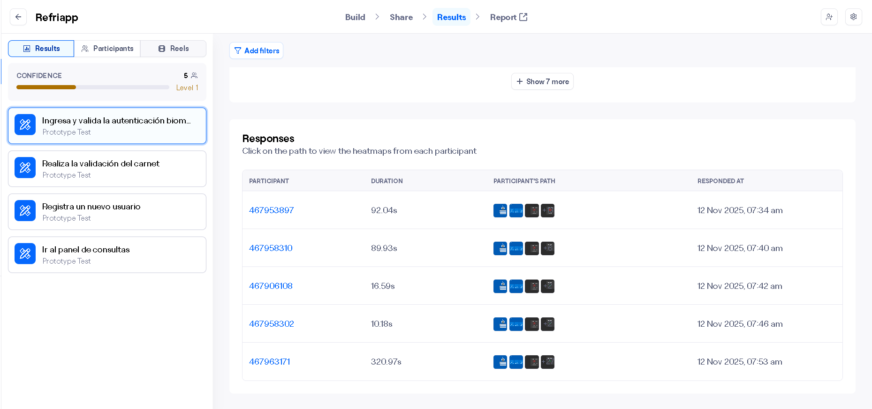
Ilustración 24 Pregunta N°1

Para esta primera pregunta podemos evidenciar que la media es de 14sg ya que la mayoría de usuarios experimentaron con el entorno libremente, afectando el resultado de la prueba.

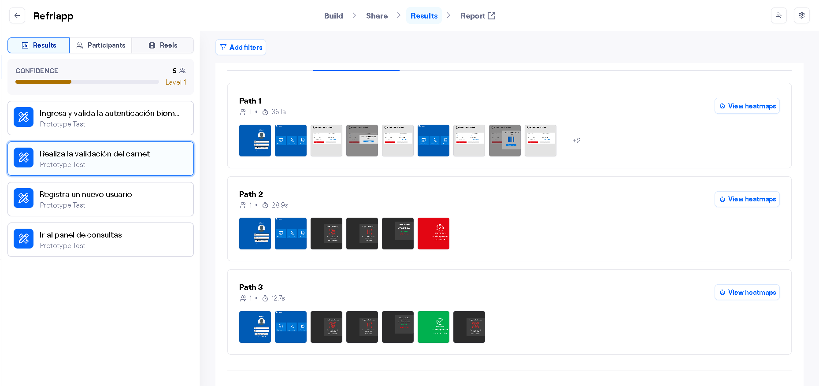
Ilustración 25 Pregunta N°2

Para esta pregunta evidenciamos que 3 usuarios respondieron satisfactoriamente para el caso de las 2 personas que no respondieron de manera adecuada se valido con ellos si había surgido algún inconveniente y se evidencia que el enunciado no fue comprendido de manera clara, el tiempo estimado promedio fue de 25s para el registro completo de usuario, con huella y carnet.

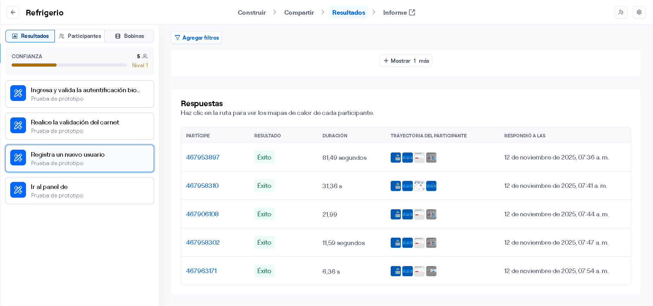
Ilustración 26 Pregunta N°3

El 100% de los encuestados respondió de manera adecuada, se informó a los usuarios que no se podían llenar algunas casillas, pero hubo usuarios que intentaron llenar los datos, se logró validar por medio del mapa de calor.

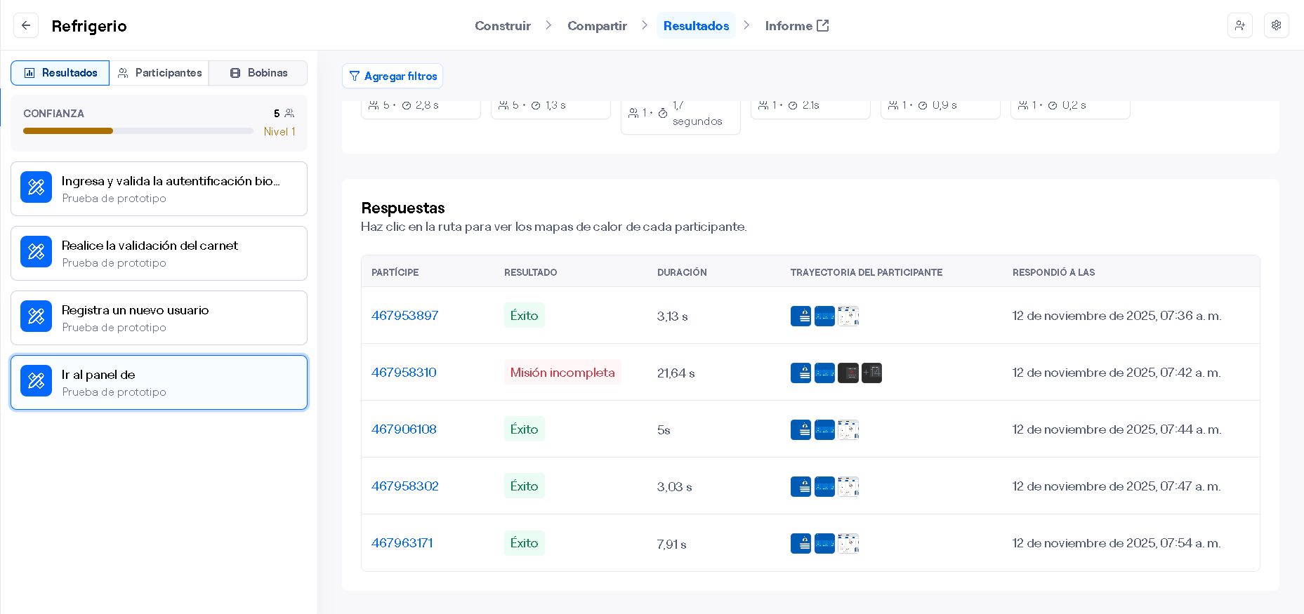
Ilustración 27 Pregunta N° 4
Esta fue una pregunta donde 1 persona no logro el objetivo, al hablar con la persona nos manifiesta que se distrajo un momento y no pudo terminar la prueba.

ENLACE DE VIDEO DE PITCH DE FUNCIONAMIENTO DE PROTOTIPOS

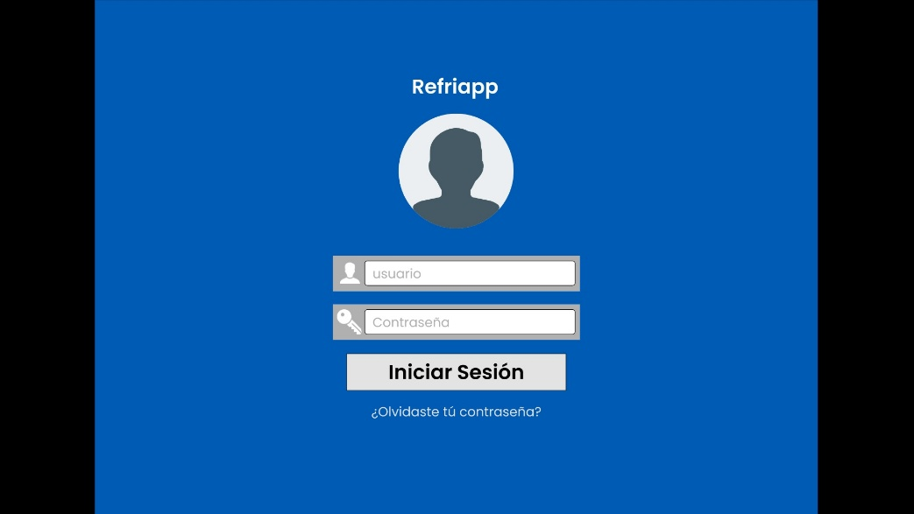
Ilustración 28 Video
https://youtu.be/usjmjROxPEg?si=rdi7YSBbIXx7gCc9

CONCLUSIONES.

Durante la formulación de este proyecto se evidenció la necesidad de modernizar el proceso de entrega de refrigerios en los ámbitos corporativos, reemplazando las fichas físicas por un sistema web con validación biométrica, que mejora la eficiencia, el control y la transparencia.

Durante el desarrollo del prototipo y el posterior testeo nos podemos dar de cuenta la cantidad de tareas que comprenden esta parte del ciclo, porque no solo se trata de armar un par de ventanas y listo, si no que consiste en llevar una idea a algo más tangible poder definir una estética un orden y una lógica que va a seguir el diseño de nuestro sistema.

Este proyecto llegara únicamente hasta el diseño y prototipado, constituyendo una base sólida para un futuro desarrollo e implementación. Asimismo, el proyecto contribuye a los ODS al optimizar recursos, fomentar la innovación y reducir el impacto ambiental.

RECURSOS EXTERNOS.

Git-hub del proyecto, Refriapp

Proyecto en Jira, Refriapp

Prototipo de alta fidelidad Refriapp

REFERENCIAS.

- American Psychological Association. (2020). Publication manual of the American Psychological Association (7.ª ed.). American Psychological Association. https://doi.org/10.1037/0000165-000

- Congreso de Colombia. (2012, octubre 17). Ley 1581 de 2012: Por la cual se dictan disposiciones generales para la protección de datos personales. Diario Oficial No. 48.587. https://www.funcionpublica.gov.co/eva/gestornormativo/norma.php?i=49981

- Project Management Institute. (2017). A guide to the project management body of knowledge (PMBOK® guide) (6.ª ed.). Project Management Institute.

- IEEE. (1998). IEEE recommended practice for software requirements specifications (IEEE Std 830-1998). Institute of Electrical and Electronics Engineers. https://doi.org/10.1109/IEEESTD.1998.88286

- ISO. (2011). ISO/IEC 25010:2011 Systems and software engineering — Systems and software Quality Requirements and Evaluation (SQuaRE) — System and software quality models. International Organization for Standardization. https://www.iso.org/standard/35733.html

- Freeman, R. E. (2010). Strategic management: A stakeholder approach. Cambridge University Press. https://doi.org/10.1017/CBO9781139192675

- Universidad Complutense de Madrid. (2023). Normas APA: Referencias (7.ª edición). UCM Biblioguías. https://biblioguias.ucm.es/estilo-apa-septima/referencias

